Министерство Транспорта Российской Федерации
Федеральное Государственное Автономное
образовательное Учреждение
Высшего Образования
«РОССИЙСКИЙ УНИВЕРСИТЕТ ТРАНСПОРТА»
(«РУТ (МИИТ)»)
Институт железнодорожного транспорта
Кафедра "Математическое моделирование сложных систем"
ЛАБОРАТОРНАЯ РАБОТА №3
По дисциплине: «Математическое моделирование транспортных процессов»
Тема: «Моделирование непрерывных случайных величин методом обратной функции»
Выполнил
Студент УПМ-311 Рундквист.Е.А
Москва 2026

Задача:
Задана плотность распределения f(x) непрерывной случайной величины X, заданной на интервале (a, b). Нужно:
1. Смоделировать N значений случайной величины методом обратной функции.
2. Вывести q первых значений (q < N).
3. Найти точные значения математического ожидания и дисперсии случайной величины X.
4. Вычислить оценки математического ожидания и дисперсии случайной величины X и сравнить их с точными значениями, сделать выводы.
Дано:
Исходные данные (вариант 19):
Проверка условия нормировки:
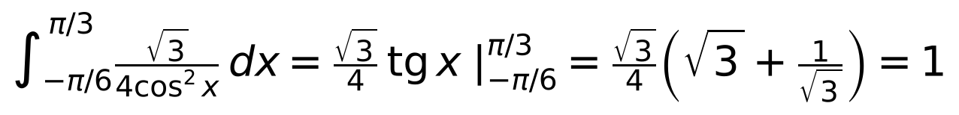
Площадь под кривой плотности равна единице, следовательно плотность задана корректно.
Нахождение обратной функции:
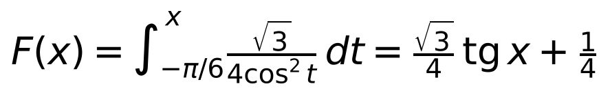
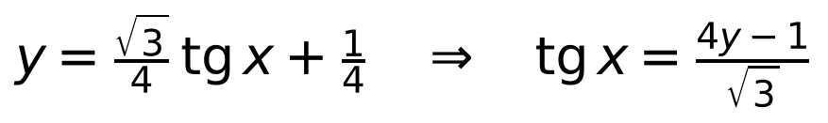
Функция F(x) строго возрастает на интервале, поэтому обратная функция однозначна; её значения на концах совпадают с границами интервала.
Точное математическое ожидание:
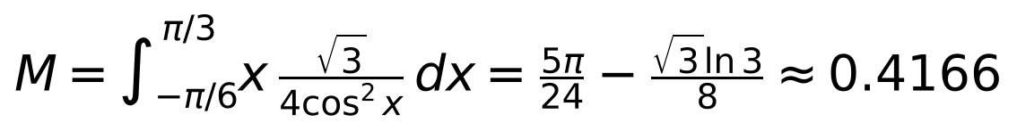
Точная дисперсия:
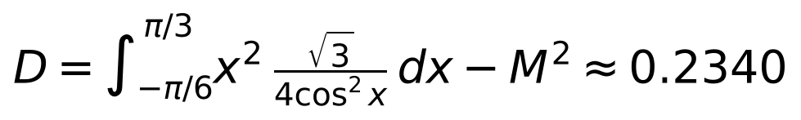
Интеграл для дисперсии не выражается через элементарные функции, поэтому его значение получено численным интегрированием методом трапеций.
Сформируем выборку из N = 80 элементов. Для каждого сгенерированного равномерного числа rᵢ ∈ (0, 1) вычислялось значение xᵢ = arctg((4rᵢ − 1)/√3).
По полученной выборке рассчитаны статистические оценки:
— Оценка математического ожидания (m):
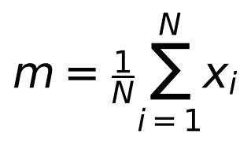
— Несмещённая оценка дисперсии (g):
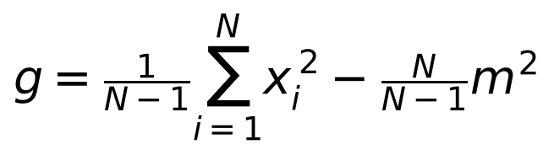
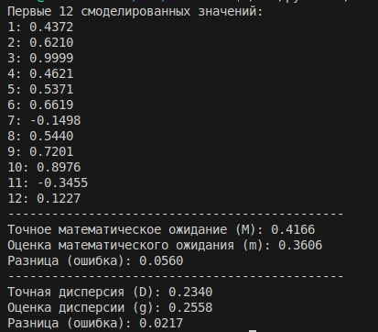
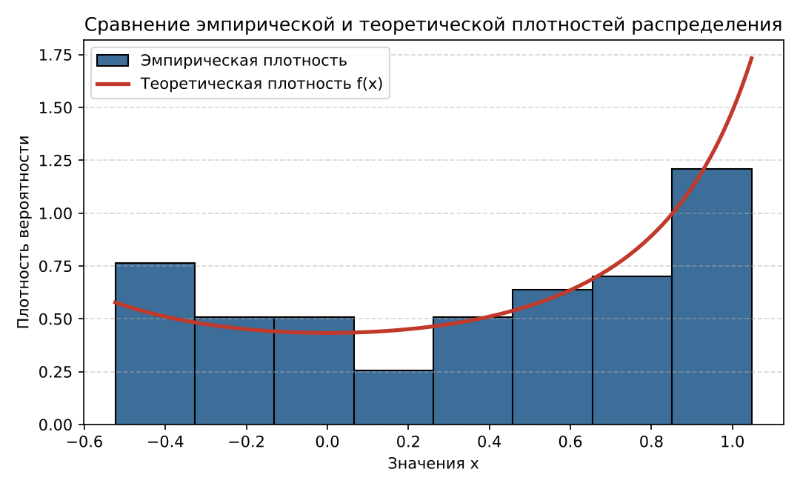
Вывод
Рассчитанные в ходе моделирования статистические оценки математического ожидания m и дисперсии g оказались близки к точным теоретическим значениям M ≈ 0.4166 и D ≈ 0.2340. Все смоделированные значения лежат внутри заданного интервала (−π/6; π/3), а гистограмма эмпирической плотности повторяет форму теоретической кривой f(x) с характерным ростом к правой границе интервала.
Возникающая между оценками и точными значениями разница является допустимой статистической погрешностью, характерной для метода Монте-Карло при конечном объёме выборки (N = 80): стандартная ошибка оценки среднего составляет σ/√N = 0.484/√80 ≈ 0.054.
Отсутствие грубых расхождений подтверждает, что аналитический вывод обратной функции был выполнен верно, а программный датчик корректно формирует заданный закон распределения непрерывной случайной величины. При дальнейшем увеличении N выборочные оценки будут асимптотически приближаться к точным константам.

